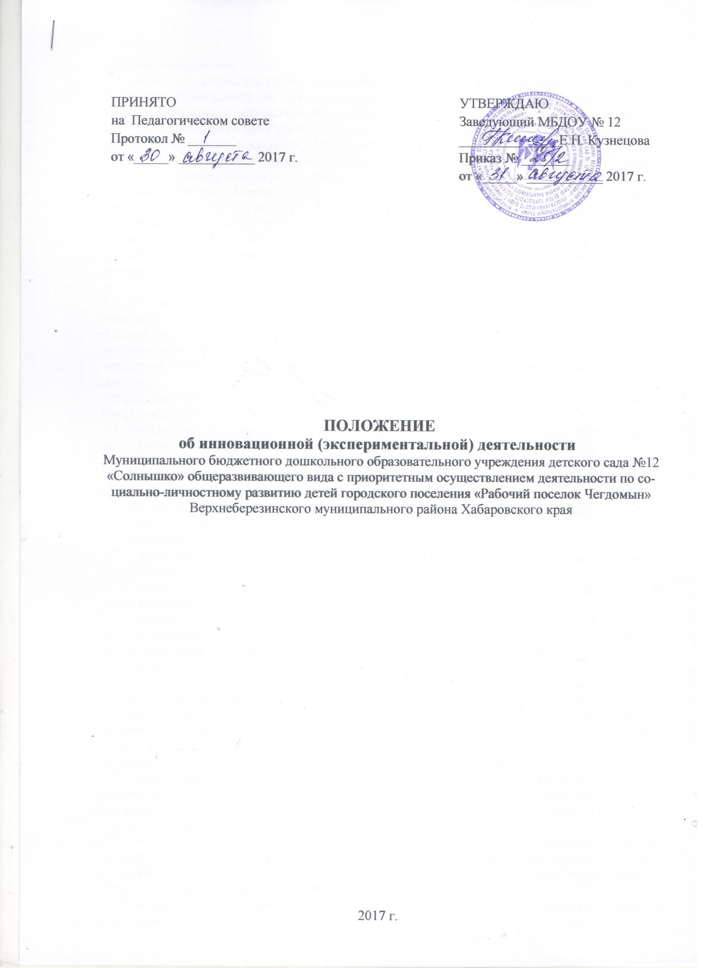

1. Общие положения
1.1. Настоящее положение об инновационной деятельности Муниципального бюджетного дошкольного образовательного учреждения детского сада №12 «Солнышко» общеразвивающего вида с приоритетным осуществлением деятельности по социально-личностному развитию детей городского поселения «Рабочий поселок Чегдомын» Верхнеберезинского муниципального района Хабаровского края (далее – Положение) определяет порядок инновационной деятельности, направленной на разработку, апробацию и внедрение новых образовательных технологий всестороннего развития детей дошкольного возраста
1.2. Положение разработано в соответствии с Законом Российской Федерации «Об образовании в РФ» от 29.12.2012г. №273-ФЗ, Федеральными государственными образовательными стандартами дошкольного образования от 17.10.2013г. №1155, приказа Министерства образования и науки РФ от 30.08.2013. №1014 «Об утверждении порядка организации и осуществления образовательной деятельности по основным общеобразовательным программам – образовательным программам дошкольного образования» и иными нормативными правовыми актами.
1.3. В качестве инновационной деятельности понимается деятельность по созданию, освоению, использованию и распространению новшеств.
Настоящее положение:
-устанавливает признаки и виды инновационной деятельности;
-определяет сущность, содержание, задачи инновационной деятельности в дошкольном учреждении;
- определяет систему начисления надбавки к заработной плате педагогов, ведущих инновационную, исследовательскую деятельность.
1.4. Инновационная деятельность ориентирована на совершенствование нормативно – правового, финансово – экономического, организационного, материально – технического и кадрового обеспечения МБДОУ №12 (далее – ДОУ).
1.5. Положение об инновационной деятельности принимается педагогическими работниками ДОУ и утверждается руководителем.
1.6. Не допускается реализация в МБДОУ инновационных проектов, в ходе которых может быть нанесен моральный и физический ущерб здоровью детей и педагогов.
1.7. Основные понятия, используемые в настоящем Положении:
1.7.1. инновация – нововведение, влияющее на образование как социокультурную ценность, область деятельности, процесс и результат;
1.7.2. инновационная деятельность – действия, направленные на разработку и (или) осуществление инновационных изменений в образовании;
1.7.3. инновационная площадка – если основным содержанием является внедрение и реализация инновационных образовательных программ, моделей организации образовательного процесса, управления образовательным учреждением (образовательной системой);
1.7.4. инновационный комплекс - объединение, имеющее современную инновационную инфраструктуру, включающее группы образовательных учреждений, экспериментальных площадок, лабораторий, творческих коллективов педагогов и других структур, а так же лиц, занимающихся инновационной деятельностью по внедрению радикальных и ресурсоемких новшеств в соответствии с приоритетными направлениями государственной образовательной политики.
апробация - проверка на практике, в реальных условиях теоретически построенных методов;
1.7.5. экспериментальная деятельность – вид инновационной деятельности, направленной на разработку, апробацию и внедрение новых образовательных институтов и механизмов, правовой режим которых ко времени проведения эксперимента не урегулирован законодательством в сфере образования;
1.7.6. инновационный образовательный проект (программа), программа инновационной деятельности – оформленная в соответствии с установленными правилами система действий субъекта образования, направленных на разработку и (или) осуществление инновационных изменений в образовании;
1.7.7. продукт инновационной образовательной деятельности – представленный в соответствии с требованиями результат инновационной деятельности субъекта образования.

2. Цели инновационной деятельности в ОУ
2.1. Обеспечить апробацию, подготовку и внедрение вариативных форм организации образовательного процесса в соответствии с ФГОС ДО, обеспечивающих реализацию целевой линии инновационных проектов, становление субъектности всех участников образовательного процесса на основе соблюдения их прав и обязанностей.
2.2. Реализовать образовательную программу ДОУ.

3. Задачи инновационной деятельности
3.1. Отработать в практике деятельности педагогов-инноваторов навыки инновационной, поисково-исследовательской деятельности.
3.2. Апробировать вариативные формы организации образовательного процесса, способствующие развитию ДОУ в избранном направлении, а также по другим приоритетным направлениям государственной образовательной политики
3.3. Систематизировать и обобщить опыт инновационной деятельности, внедрить в педагогическую практику ДОУ.

4. Содержание инновационной деятельности
4.1. Основными направлениями инновационной деятельности являются:
а) разработка и опытная проверка образовательных технологий, форм, методов и средств обучения и воспитания, программно-методического обеспечения образовательного процесса; опытная проверка учебников, учебно-методических комплексов;
б) разработка и апробация новых механизмов управления образованием, направленных на модернизацию управления образованием;
в) создание и развитие сетевого взаимодействия образовательных учреждений и объединений образовательных организаций (ассоциаций, союзов и т.п.), направленных на совершенствование системы непрерывного образования и реализации модели образовательного сообщества;
г) разработка и опытная проверка систем оценки качества образования, форм и процедур промежуточной аттестации обучающихся, систем адресного сопровождения и поддержки различных категорий воспитанников;
д) апробация новых форм и средств обеспечения государственной и общественной поддержки программ развития образования;
е) апробация новых направлений подготовки и переподготовки педагогических кадров, специализаций, а также современных образовательных услуг;
ж) совершенствование учебно-методического, правового, финансово-экономического, кадрового обеспечения системы образования.
з) экспериментальная деятельность по другим направлениям инновационных процессов в системе образования.
4.2. Апробация вариативных форм обучения.
4.3. Разработка дидактических, контрольно-диагностических материалов по информатизации образовательного процесса и изучению спроса н образовательные услуги ДО
4.4. Диагностика результативности инновационной деятельности, отслеживание результатов.
4.5. Проблемно-ориентированный анализ результатов инновации

5. Организация деятельности
5.1. В ДОУ утверждается состав Творческих групп педагогов и разрабатывается план инновационной деятельности в соответствии с тематической направленностью, имеющий следующую структуру:
1. Обоснование актуальности инновации для ДОУ в части обеспечения целевой линии развития.
2. Формулирование темы инновации.
3. Определение объекта и предмета исследования.
4. Формулирование цели, задач, гипотезы исследования.
5. Выбор конкретных методов исследования.
6. Сроки и этапы инновации, ответственные за конкретные мероприятия
7. Критерии оценки ожидаемых результатов.
8. Прогнозирование:
а) ожидаемых положительных итоговых и промежуточных результатов;
б) возможных потерь, негативных последствий;
5.2. План работы на текущий год обсуждаются на заседании Педагогического совета ДОУ, утверждается приказом заведующего ДОУ.
5.3. Результаты инновационной деятельности фиксируются и предоставляются по итогам учебного года, при завершении инновационной деятельности старшему воспитателю и обсуждаются на заседании Творческой группы педагогов, на Педагогическом совете ДОУ
5.4. Результаты инновационной деятельности предоставляются в форме письменного анализа эффективности осуществляемой работы.

6. Документация и отчетность
Инновационная деятельность предусматривает оформление документации:
- программа реализации инновации;
- план работы на текущий год;
- продукты инновационной деятельности (календарно-тематические планы, дидактико-методические, контрольно-диагностические разработки, методические рекомендации и иное);
- анализ эффективности осуществляемой работы, подтвержденный результатами замеров знаний, умений, навыков воспитанников.
Анализ эффективности инновационной деятельности представляются старшему воспитателю в конце учебного года (по необходимости в течение года) в виде отчета и приложений к нему.

7. Распространение инновационного опыта осуществляется в следующих формах:
7.1.1. Выступления на обучающих семинарах, методических совещаниях, Педагогических советах, РМО, семинарах, конференциях, публикациях и выступлениях в целях транслирования инновационного опыта по вопросам апробации инновации, обеспечивающей реализацию целевой линии развития ДОУ.
7.1.2. Открытые занятия (мастер-классы, вебинары и т.п.), размещение материалов в сети Интернет
7.1.3. Оказание консультативной помощи педагогам в процессе подготовки и внедрения инновации.

8. Структура управление инновационной деятельностью
8.1. По вопросам внедрения инноватики педагоги-инноваторы (участники и руководители Творческих групп) подчиняются старшему воспитателю ДОУ, который является координатором инновационной деятельности и осуществляет связь с районным информационно-методическим центром Верхнебуреинского района.

9.Создание мотивационных условий для педагогов, работающих в инновационном режиме»
9.1. Администрация ДОУ несет ответственность за материальное поощрение педагогов, активно участвующих в инновационной деятельности ДОУ.
9.2 Педагогам, принимающим активное участие в работе учебно-методических сообществ (УМС), районных методических объединений (РМО), районных конференций, семинаров, творческих групп, и др. сообществ сферы образования предоставляется направление на различные проблемные конференции и семинары и престижные курсы переподготовки и повышения квалификации.

